1. id_shop. Как получить, в браузера Google Chrome нажимаєм F12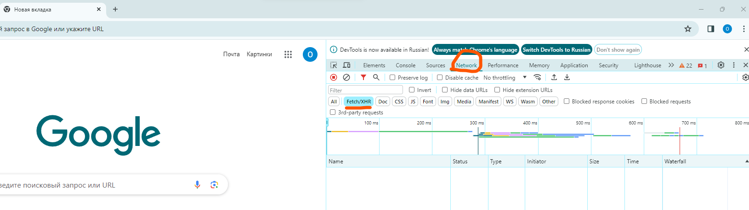 заходим в магазин, id_shop = 48000300

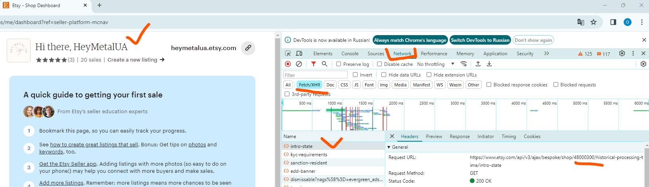

1. Как получить куки, не закрывая предыдущее окно, идем в Application, слева выбираем Cookies, и нажимаем на сайт https://www.etsy.com

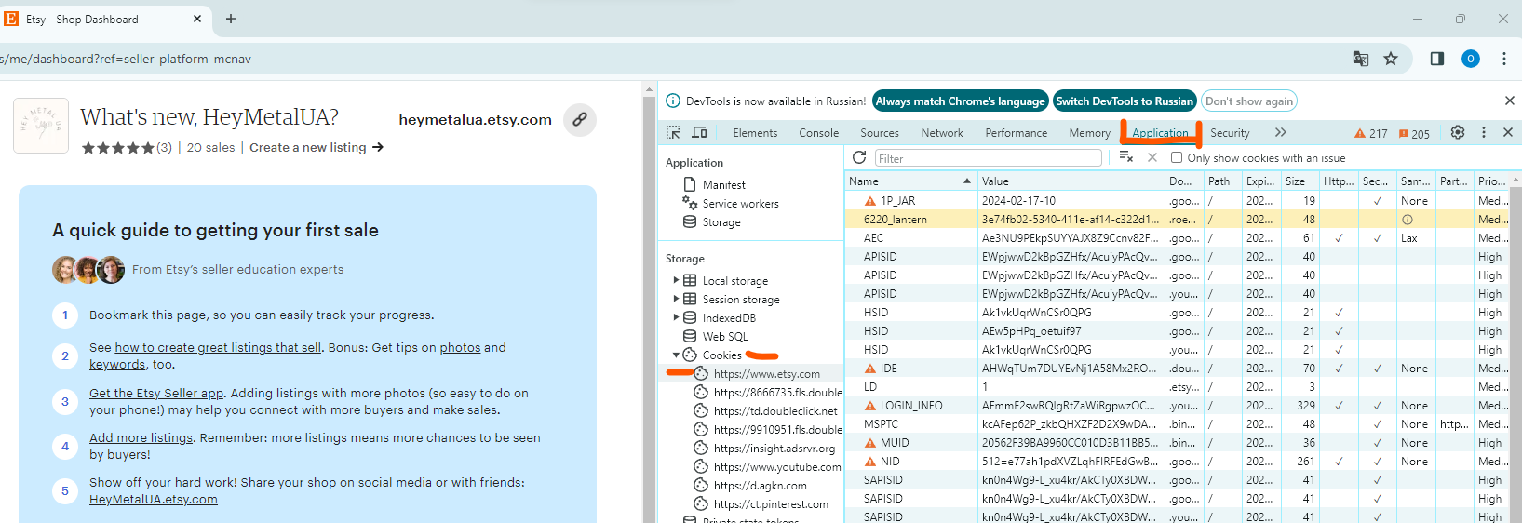

В колонке Name находим следующие:

uaid = G2LfvvJGdQTeIwKcfK5jMWYLknZjZACC1Auds8H0PTvPaqXSxMwUJSul3IDKoFTXCL_I5ALPiHyj0mJL70yDkPg835z8XKVaBgA.

session-key-apex = 851357181-1242197961499-2354eb0ca5ea79b6678f97528ff87fdc7c222abad4441b26606434dd|1710757566

session-key-www = 851357181-1242197961499-5d6a972a1e3ead721999575a1537d25621410293d4d688d2891a93f2|1711655753

datadome = RHmdjOCotCeh0H6G5nKiQyXXiharJUXh95VksT9N_2EAqcxhF0~IXCIZ8ULdwHx0bsGhI6hBWHMdnQ5KYAkihWsnisyovSZQVqRQBOyfWNpBZZ7d~m~yywbazFSYK4CH

Как пример, выбираем параметр, снизу в значение копировать, и так для всех

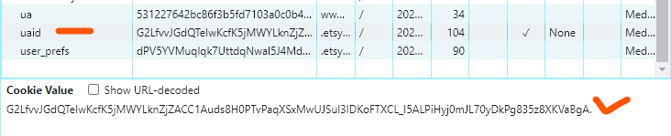

Куда вносим данные, cookies.json

{

"shops": [

{

"id_shop": "48000300",

"cookies": {

"uaid": "G2LfvvJGdQTeIwKcfK5jMWYLknZjZACC1Auds8H0PTvPaqXSxMwUJSul3IDKoFTXCL_I5ALPiHyj0mJL70yDkPg835z8XKVaBgA.",

"session-key-apex": "851357181-1242197961499-2354eb0ca5ea79b6678f97528ff87fdc7c222abad4441b26606434dd|1710757566",

"session-key-www": "851357181-1242197961499-5d6a972a1e3ead721999575a1537d25621410293d4d688d2891a93f2|1711655753",

"datadome": "RHmdjOCotCeh0H6G5nKiQyXXiharJUXh95VksT9N_2EAqcxhF0~IXCIZ8ULdwHx0bsGhI6hBWHMdnQ5KYAkihWsnisyovSZQVqRQBOyfWNpBZZ7d~m~yywbazFSYK4CH"

}

},

{

"id_shop": "26142538",

"cookies": {

"uaid": "65c2SiSTboCx1v8KXmG-QmXE6IZjZACC1Mtz2sD0nact1UqliZkpSlZK_k4uzu7xzrnhToEpYX4pVbmJVeXmZZUZhZFGwUq1DAA.",

"session-key-apex": "394044685-1242761250493-66247e8d7ae4200a5041ab628223d4a1b6e49bcb770a09f359233e61|1710959037",

"session-key-www": "394044685-1242761250493-01a25106fd1882b59bda73a14b78ae2321fa148fbe585748326b1b9d|1711699647",

"datadome": "ldULTuGllSwR2F8AQ3wE4fzFCxBr4z2VOLuqGhr0LOibSHARJ8cu9YGl3leqkLeaJxL~EpXT6yAb~XMOtHab9l8gkjpzEbjAo~hYL8YuZFTFfPSsWALO8C7cpOZRUH_U"

}

}

]

}